Профессиональное образовательное учреждение
«Колледж права и экономики»

ОТЧЕТ
ПО УЧЕБНОЙ ПРАКТИКЕ
09.02.03 Программирование в компьютерных системах
ПМ 02 Разработка и администрирование баз данных
(код и наименование специальности)

Место прохождения практики | Профессиональное образовательное учреждение Колледж права и экономики
 | (полное наименование организации, в которой проходила практика)

Руководитель практики от колледжа |  |  |  |  | Желудок И.А.,  Волков П.В. преподаватель
 |  |  | (подпись) |  | (Ф.И.О., должность)
Студент | П-310 |  |  |  | Моисеенко А.С.
 | (группа) |  | (подпись) |  | (Ф.И.О.)

Челябинск, 2018

АТТЕСТАЦИОННЫЙ ЛИСТ ПО ПРАКТИКЕ

на студента | Моисеенко Александра Сергеевича | группы | П-310
 | (фамилия, имя, отчество) |  | (группа)
профессионального образовательного учреждения «Колледж права и экономики», по специальности 09.02.03 Программирование в компьютерных системах.
За время прохождения учебной практики в
Профессиональное образовательное учреждение «Колледж Права и Экономики»
(полное наименование организации, в которой проходила практика)
с | «25» | мая | 20 | 18 | г.
по | «07» | июня | 20 | 18 | г.
В соответствии с профессиональным модулем
ПМ 02 «Разработка и администрирование баз данных»
(полное наименование профессионального модуля)
Показал следующие основные результаты:
№ п/п | Компетенции |  |  |  |  |  |  |  |  | Уровни освоения
 |  |  |  |  |  |  |  |  |  | высокий |  | средний |  |  | низкий
 |  |  |  |  |  |  |  |  |  | 11 – 15 |  | 6 – 10 |  |  | 1 – 5
Профессиональные компетенции
1 | ПК 1.1. Выполнять разработку спецификаций отдельных компонент. |  |  |  |  |  |  |  |  | 13
2 | ПК 1.2. Осуществлять разработку кода программного продукта на основе готовых спецификаций на уровне модуля. |  |  |  |  |  |  |  |  | 12
3 | ПК 1.3. Выполнять отладку программных модулей с использованием специализированных программный средств. |  |  |  |  |  |  |  |  | 13
4 | ПК 1.4. Выполнять тестирование программных модулей. |  |  |  |  |  |  |  |  | 14
5 | ПК 1.5. Осуществлять оптимизацию программного кода модуля. |  |  |  |  |  |  |  |  | 13
6 | ПК 1.6. Разрабатывать компоненты проектной и технической документации с использованием графических языков спецификаций. |  |  |  |  |  |  |  |  | 13
Общие компетенции
7 | ОК 1. Понимать сущность и социальную значимость своей будущей профессии, проявлять к ней устойчивый интерес. |  |  |  |  |  |  |  |  | 14
8 | ОК 2. Организовывать собственную деятельность, выбирать типовые методы и способы выполнения профессиональных задач, оценивать их эффективность и качество. |  |  |  |  |  |  |  |  | 13
9 | ОК 3. Принимать решения в нестандартных ситуациях и нести за них ответственность. |  |  |  |  |  |  |  |  | 13
10 | ОК 4. Осуществлять поиск и использование информации, необходимой для эффективного выполнения профессиональных задач, профессионального и личностного развития. |  |  |  |  |  |  |  |  | 13
11 | ОК 5. Использовать информационно-коммуникационные технологии для совершенствования профессиональной деятельности. |  |  |  |  |  |  |  |  | 13
12 | ОК 6. Работать в коллективе и команде, эффективно общаться с коллегами, руководством, потребителями. |  |  |  |  |  |  |  |  | 12
13 | ОК 7. Ставить цели, мотивировать деятельность подчиненных, организовывать и контролировать их работу с принятием на себя ответственности за результат выполнения заданий. |  |  |  |  |  |  |  |  | 12
14 | ОК 8. Самостоятельно определять задачи профессионального и личностного развития, заниматься самообразованием, осознанно планировать повышение квалификации. |  |  |  |  |  |  |  |  | 14
15 | ОК 9. Быть готовым к смене технологий в профессиональной деятельности. |  |  |  |  |  |  |  |  | 14
Итоговая оценка
 |  |  | (отлично, хорошо, удовлетворительно)
Руководитель практики от колледжа |  |  |  |  |  |  |  | И.А. Желудок,  П.В. Волков
 |  | М.П. |  |  |  |  | (подпись, расшифровка подписи)
 |  |  |  |  |  |  | «__» |  |  |  |  |  | 20 |  |  | г.
Профессиональное образовательное учреждение
«Колледж права и экономики»
ЗАДАНИЕ НА учебную ПРАКТИКУ
(вид практики: производственная, учебная, преддипломная)
Обучающемуся группы |  | П-310 Моисеенко Александра Сергеевича
 | (группа, фамилия, имя, отчество)
В соответствии с программой учебной практики по профессиональному модулю:
(вид практики: производственная, учебная, преддипломная)
ПМ 02 «Разработка и администрирование баз данных»
(полное наименование профессионального модуля)
За время прохождения практики (в объеме 72 часов) в
Профессиональное образовательное учреждение «Колледж Права и Экономики»
(полное наименование организации, в которой проходит практика)
с | «25» | мая | 20 | 18 | г.
по | «07» | июня | 20 | 18 | г.
необходимо выполнить следующие виды работ:
Освоенные профессиональные компетенции | Виды деятельности (работы)
ПМ 02 Разработка и администрирование баз данных
ПК 2.1 Разрабатывать объекты базы данных  ПК 2.2 Реализовывать базу данных в конкретной СУБД  ПК 2.3 Решать вопросы администрирования базы данных  ПК 2.4 Реализовывать методы и технологии защиты информации в базах данных  ПК 3.1. Анализировать проектную и конструкторскую документацию на уровне взаимодействия компонент программного обеспечения.  ПК 3.2. Выполнять интеграцию модулей в программную систему.  ПК 3.3. Выполнять отладку программного продукта с использованием специализированных программных средств.  ПК 3.4. Осуществлять разработку тестовых наборов и тестовых сценариев.  ПК 3.5. Производить инспектирование компонент программного продукта на предмет соответствия стандартам кодирования.  ПК 3.6. Разрабатывать технологическую документацию.  ОК 1 Понимать сущность и социальную значимость своей будущей профессии, проявлять к ней устойчивый интерес.  ОК 2 Организовывать собственную деятельность, выбирать типовые методы и способы выполнения профессиональных задач, оценивать их эффективность и качество.  ОК 3 Решать проблемы, оценивать риски и принимать решения в нестандартных ситуациях..  ОК 4 Осуществлять поиск и использование информации, необходимой для эффективного выполнения профессиональных задач, профессионального и личностного развития.  ОК 5 Использовать информационно-коммуникационные технологии для совершенствования профессиональной деятельности..  ОК 6 Работать в коллективе и команде, эффективно общаться с коллегами, руководством, потребителями.  ОК 7 Ставить цели, мотивировать деятельность подчиненных, организовывать и контролировать их работу с принятием на себя ответственности за результат выполнения заданий.  ОК 8 Самостоятельно определять задачи профессионального и личностного развития, заниматься самообразованием, осознанно планировать повышение квалификации.  ОК 9 Ориентироваться в условиях частой смены технологий в профессиональной деятельности. | - Инструктаж по организации практики. Инструктаж по технике безопасности, противопожарной защите и правилам внутреннего трудового распорядка на объектах практики.  - Изучение программного обеспечения предприятия.  - Изучение документооборота организации и источников входящей информации.  - Выполнение работ по ведению информационных систем предприятия.  - Изучение и выполнение команд в консольном приложении Windows.  - Выполнение команд ipconfig, ping, tracert, arp, route, netstat, nslookup, telnet для изучения сети организации  - Выявление ошибок в сети предприятия  - Разработка и интеграция в программную систему модулей печатных форм документов по заданию сотрудников предприятия.  - Создание и интеграция программных модулей запросов по заданию сотрудников предприятия.  - Разработка алгоритма отладки, и реализация его с использованием специализированных программных средств.  - Использование инструментальных средств на этапе отладки программного продукта.  - Разработка тестовых наборов и тестовых сценариев для проверки интегрированных компонентов и разработанных модулей.  - Инспектирование компонент программного продукта на предмет соответствия стандартам кодирования.  - Создавать объекты баз данных в различных СУБД и управлять доступом к этим объектам.  - Формировать и настраивать схему баз данных.  - Разрабатывать прикладные программы с использованием SQL.  - Работа с современными Case-средствами проектирования баз данных.  - Использование стандартных методов защиты объектов баз данных.  - Принципы построения концептуальной, логической и физической модели данных.  - Оформление проектной, программной, технической и технологической документации в рамках своей компетенции.  - Оформление отчета по практике.

Срок сдачи и защиты отчёта по практике |  |  |  |  | «07» | июня | 20 | 18 | г.
Задание выдал
 |  |  |  |  | (подпись, расшифровка подписи)
Задание получил
 |  |  |  |  | (подпись, расшифровка подписи)
 |  |  |  |  | «25» | мая | 20 | 18 | г.

Профессиональное образовательное учреждение
«Колледж права и экономики»

ДНЕВНИК
ПО учебной ПРАКТИКЕ
(вид практики: производственная, учебная, преддипломная)

Обучающегося группы | П-310 Моисеенко Александра Сергеевича
 | (группа, фамилия, имя, отчество)
По специальности | 09.02.03 Программирование в компьютерных системах
 | (код и наименование специальности)
Организация | Профессиональное образовательное учреждение «Колледж Права и Экономики»
 | (полное наименование организации, в которой проходила практика)
Руководитель практики от колледжа | Желудок Илья Андреевич, преподаватель  Волков Пётр Вячеславович, преподаватель
 | (фамилия, имя, отчество, должность руководителя практики)

г. Челябинск 2018

Дата | Наименование работ |  |  |  |  |  |  |  | Подпись  руководителя по выполнению
25.05.2018 | Проходили инструктаж по организации практики, по технике безопасности, противопожарной защите. Работа по определению предметной области, должностной инструкции и нормативным документам.
25.05.2018 | Работа по использованию различных моделей данных (реляционная, иерархическая, сетевая). Создание объектов баз данных (таблицы, формы, запросы, отчёты, макросы).
28.05.2018 | Изучали программное обеспечение предприятия.
28.05.2018 | Изучали программное обеспечение предприятия.
29.05.2018 | Изучали и выполняли команды в консольном приложении Windows.
29.05.2018 | Изучали и выполняли команды в консольном приложении Windows.
30.05.2018 | Выполняли команды ipconfig, ping, tracert, arp, route, netstat, nslookup, telnet для изучения сети организации
30.05.2018 | Выполняли команды ipconfig, ping, tracert, arp, route, netstat, nslookup, telnet для изучения сети организации
31.05.2018 | Выполняли команды ipconfig, ping, tracert, arp, route, netstat, nslookup, telnet для изучения сети организации
31.05.2018 | Выполняли команды ipconfig, ping, tracert, arp, route, netstat, nslookup, telnet для изучения сети организации
31.05.2018 | Выполняли команды ipconfig, ping, tracert, arp, route, netstat, nslookup, telnet для изучения сети организации
01.06.2018 | Установка и нормализация отношений в БД. Работа по построению схем БД различного уровня сложности.
01.06.2018 | Работа с манипулированием данными (хранение, добавление, редактирование). Работа по сортировке, поиску и фильтрации данных.
01.06.2018 | Работа по построению запросов к СУБД различной степени сложности.
04.06.2018 | Изучение различных архитектур БД (файл-сервер, клиент-сервер). Создание концептуальной, логической и физической моделей.
04.06.2018 | Работа с утилитами автоматизирования по проектированию (Microsoft Visio, PhpMyAdmin и т.д.). Работа с инструментальными оболочками для создания БД.
04.06.2018 | Внесение изменений в БД.
05.06.2018 | Работа по администрированию БД.
05.06.2018 | Решение вопросов по обеспечению безопасности СУБД.
05.06.2018 | Хеширование и обработка ошибок. Технические методы и средства защиты БД.
06.06.2018 | Контроль доступа к данным, управление привилегиями пользователей БД.
06.06.2018 | Идентификация и аутентификация пользователей.
06.06.2018 | Антивирусная защита.
07.06.2018 | Оформляли отчёт по практике.
07.06.2018 | Оформляли отчёт по практике.
07.06.2018 | Сдавали отчёт по практике.
Руководитель практики от колледжа
 |  |  |  |  |  |  | (подпись, расшифровка подписи)
М.П.
 |  |  |  |  |  |  | «____» |  |  | 20 | 18 | г.

ХАРАКТЕРИСТИКА по освоению профессиональной компетенции в период прохождения учебной практики
(вид практики)

Практикант | Моисеенко Александр Сергеевич
 | (фамилия, имя, отчество)
Прибыл (-а) к месту практики |  | «25» | мая | 20 | 18 | г.
Закончил (-а) практику |  | «07» | июня | 20 | 18 | г.

За время прохождения учебной практики:
(вид практики: производственная, учебная, преддипломная)
В процессе учебной практики Голованёв Виктор изучал
администрирование сетей с помощью командной строки, а также
разрабатывал базы данных и изучал основы SQL.
На основании проведённой работы студент сформулировал рекомендации
по совершенствованию своей деятельности, с ответственностью отнёсся
к выполняемой работе и выполнил практическое задание.
Трудолюбие и высокая работоспособность также являются
отличительными чертами Виктора Дмитриевича.
Всё вышеизложенное позволяет утверждать, что практика Моисеенко
Александра Сергеевича заслуживает оценки «отлично».

Руководитель практики от колледжа
 |  |  |  |  |  | (подпись, расшифровка подписи)
М.П.
 |  |  |  |  |  | «___» |  | 20 |  | г.

Оглавление

Введение 11
Анализ состояния исследуемого вопроса в конкретной области науки или технологии 12
МДК 02.01 13
Изучение стека TCP/IP 13
Параметры маршрутизации 17
Утилиты rout и arp 21
Статистика сетевых интерфейсов 24
Диагностика служб DNS 29
Комплексная диагностика сети 30
МДК 02.02 45
Инструктаж по технике безопасности 45
Техника безопасности в фотостудии: 45
Техника безопасности при работе за компьютером: 46
Техника пожарной безопасности: 47
Изучение предметной области 49
Основные правила трудового распорядка: 49
Организационная схема предприятия 52
Программное обеспечение предприятия: 53
Бизнес процесс организации 54
Проектирование и реализация АИС «Фотостудия» 55
Инфологическое проектирование 55
Логическое проектирование 56
Физическое проектирование 57
Заключение 61

ВВЕДЕНИЕ
Информационные сети являются логическим результатом эволюции информационных технологий. Первые компьютеры 50-х годов -большие, громоздкие и дорогие - предназначались для очень небольшого числа пользователей. Они не были предназначены для интерактивной работы, а использовались в режиме пакетной обработки.
В начале 70-х годов с появлением больших интегральных схем стали появляться персональные компьютеры. Именно в этот момент возникла потребность в передаче информации от одного компьютера другому. Так появились первые информационные сети. Вначале для соединения компьютеров использовались нестандартные устройства со своим способом представления данных на линиях связи, своими типами кабелей и т.д.
В середине 80-х годов были утверждены стандартные технологии объединения компьютеров в сеть. Стандартные сетевые технологии сильно облегчили процесс построения информационной сети. Для ее создания достаточно было приобрести сетевые адаптеры соответствующего стандарта, стандартный кабель и присоединить адаптер к кабелю стандартными разъемами.

АНАЛИЗ СОСТОЯНИЯ ИССЛЕДУЕМОГО ВОПРОСА В КОНКРЕТНОЙ ОБЛАСТИ НАУКИ ИЛИ ТЕХНОЛОГИИ
Современные операционные системы широко применяется как на предприятиях, так и на домашних компьютерах. Они представляют собой многозадачные и многопользовательские операционные системы, поэтому они как нельзя лучше подходит для построения серверов данных, работающих в сети, и для создания многопользовательской среды.
В настоящее время многие версии ОС поддерживают дружественный графический интерфейс, и этим работа с ОС стала напоминать работу на персональном компьютере.
Но, подобный интерфейс — лишь «красивый фасад», за которым скрывается мощная и в то же время гибкая операционная система. Как ни странно, удобный графический интерфейс лишь осложняет работу системного администратора. В этом случае необходимые данные, которые обычно представляются в виде компактного (пусть даже трудного для понимания) конфигурационного файла, скрыты за меню и диалоговыми окнами.
В настройке компьютерных сетей системному администратору помогает командная строка, с помощью которой можно не только получить информацию о каждом узле сети, но и настроить их.

МДК 02.01

Изучение стека TCP/IP
Проверил текущую конфигурацию активных сетевых подключений, с помощью команды «ipconfig /all», смотреть рисунок 1.
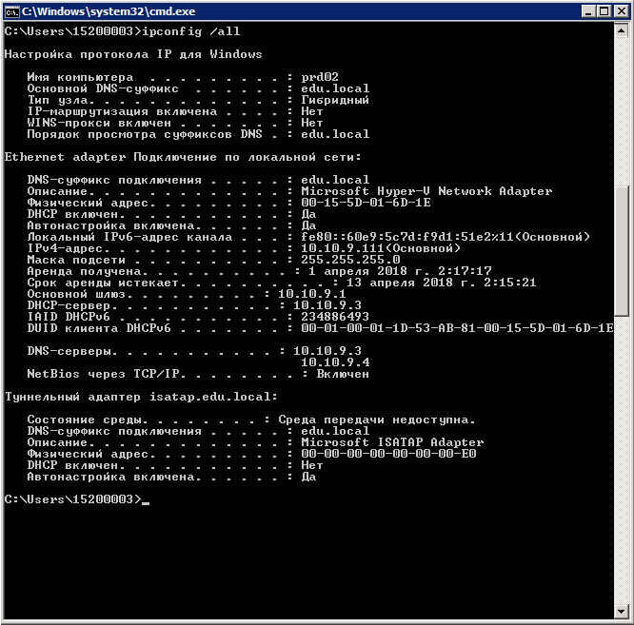

Рисунок SEQ Рисунок \* ARABIC 1 – конфигурация активных сетевых подключений
В связи с этим получил названия активных интерфейсов и их параметры, где:
- Имя компьютера - название текущего компьютера
- Основной DNS-суффикс – применяется для разрешения неполных имён компьютеров в основном домене
- Тип узла – задаёт порядок применения методов, которые будут использованы NetBT для регистрации
- IP маршрутизация включена – необходимый инструмент для организации доступа к сети Интернет
- WINS-прокси включён – преобразовывают имена компьютеров и доменов в IP-адреса
- DNS - суффикс подключения – применяется для разрешения неполных имён компьютеров в основном домене
- Описание – наименование сетевого адаптера
- Физический адрес – MAC адрес адаптера
- DHCP включён – признак использования DHCP для конфигурации сетевого адаптера
- Автонастройка включена - признак автоматической настройки параметров адаптера с использованием функции автоматического назначения адресов (APIPA) при отсутствии сервера DHCP.
- Локальный IPv6-адрес канала – локальный IPv6 адрес, если используется адресация IPv6
- IPv4-адрес – используемый для данного адаптера IPv4 – адрес
- Маска подсети – маска подсети
- Аренда получена – дата и время получения сетевой конфигурации от сервера DHCP
- Срок аренды истекает – срок истечения аренды сетевых настроек. Определяется сервером DHCP
- Основной шлюз – адрес маршрутизатора, используемого в качестве шлюза по умолчанию
- DHCP сервер – IP-адрес DHCP-сервера, от которого получена сетевая конфигурация.
- IAID DHCPv6 – идентификатор арендованного адреса IAID
- DUID клиента DHCPv6 – идентификатор участников DHCP
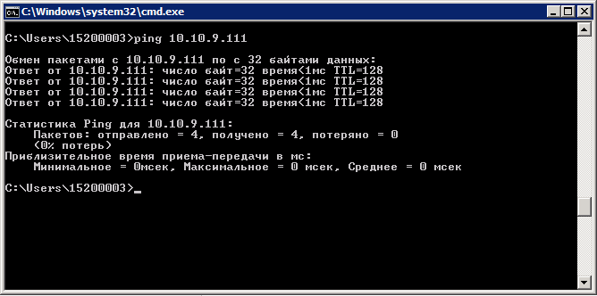
- DNS серверы – адреса DNS - серверов, используемых для разрешения имен в IP-адреса узлов
Рисунок SEQ Рисунок \* ARABIC 2 – проверка соединения с соседним компьютером
Выполнил проверку соединения с соседним компьютером с IP адресом 10.10.9.111, отправив 4 пакета с весом 32 байта. В результате чего получил обратный ответ всех четырёх отправленных пакетов, смотреть рисунок 2.
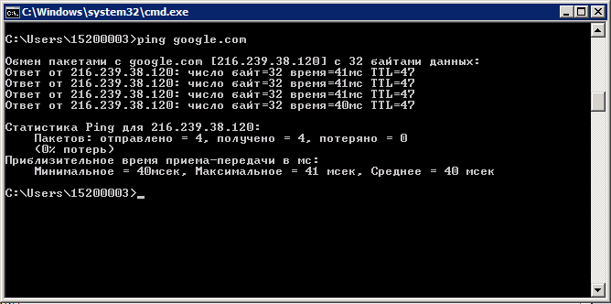
Выполнив проверку соединения с сайтом www.google.com, также успешно отправил и получил все 4 пакета с весом по 32 байта в каждом, смотреть рисунок 3.
Рисунок SEQ Рисунок \* ARABIC 3 – проверка соединения с сайтом www.google.com

Параметры маршрутизации
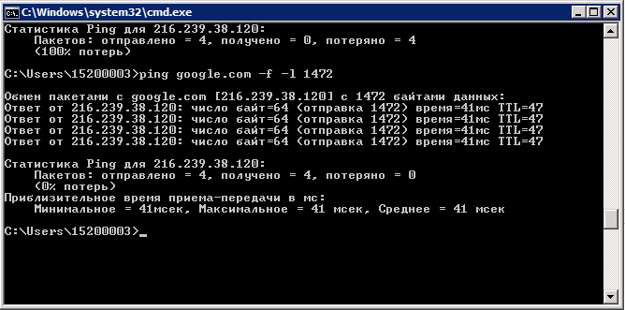
Проверив соединение с запрещённой фрагментацией успешно отправил и получил пакеты с весом 1472 байта, смотреть рисунок 4.
Рисунок SEQ Рисунок \* ARABIC 4 – проверка соединения с сайтом www.google.com с запрещённой фрагментацией
Но при отправке пакетов с размером 1473 байта и выше требуется фрагментация пакетов, смотреть рисунок 5.

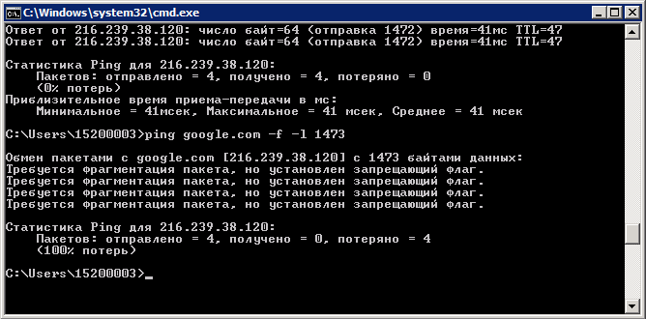
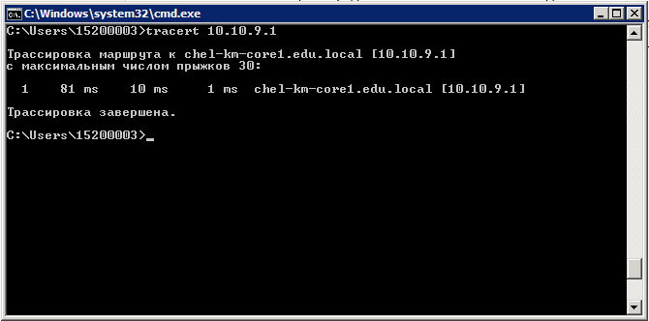
Использовав команду «tracert» определил DNS соседнего компьютера по его IP адресу, смотреть рисунок 6.
Рисунок SEQ Рисунок \* ARABIC 5 – проверка соединения с сайтом www.google.com с запрещённой фрагментацией и повышенным размером пакета

Рисунок 6 – «трассировка» соседнего компьютера

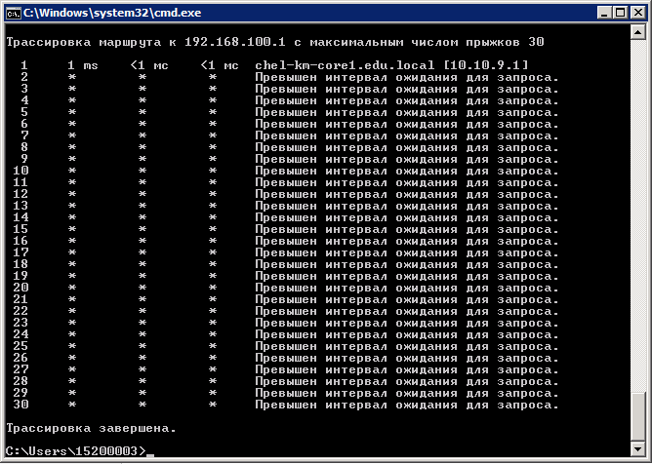
С помощью команды «ping» не удалось получить список маршрутизаторов, через которые отправляются пакеты. Однако, через команду «tracert» удалось получить список, смотреть рисунки 7, 8. Но с IP-адресом 192.168.100.1, смотреть рисунок 7, не удалось соединиться.
Рисунок 7 – «трассировка» IP-адреса 192.168.100.1

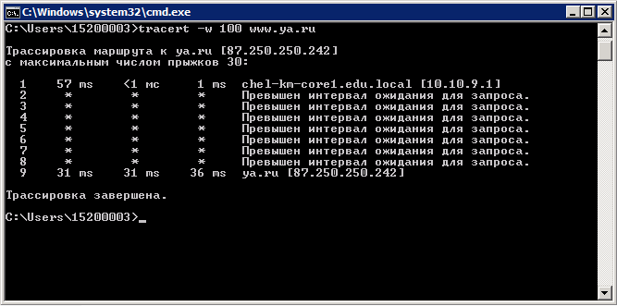
Рисунок 8 – «трассировка» сайта www.ya.ru

Утилиты rout и arp
Команда route позволяет получить таблицу маршрутизации. Состав команды, следующий:
ROUTE [-f] [-p] [-4|-6] command [destination] [MASK netmask] [gateway] [METRIC metric] [IF interface],
где следующие параметры означают:
- -f – Очистка таблиц маршрутов от записей всех шлюзов. При указании одной из команд таблицы очищаются до выполнения команды.
- -p – При использовании с командой ADD задаёт сохранения маршрута при перезагрузки системы. По умолчанию маршруты не сохраняются при перезагрузке.
- -4 – Обязательное использование протокола IPv4
- -6 – Обязательное использование протокола IPv6
- command – содержит одну из следующих команд:
- PRINT – печать маршрута
- ADD – добавление маршрута
- DELETE – удаление маршрута
- CHANGE – изменение существующего маршрута
- destination – Адресуемый узел
- MASK – Указывает, что следующий параметр интерпретируется как маска сети
- netmask – Значение маски подсети для записи данного маршрута. Если этот параметр не задан, по умолчанию используется значение 255.255.255.255
- gateway – Шлюз
- Interface – Номер интерфейса для указанного маршрута.
- METRIC – Определение метрики, т.е. цены для адресуемого узла

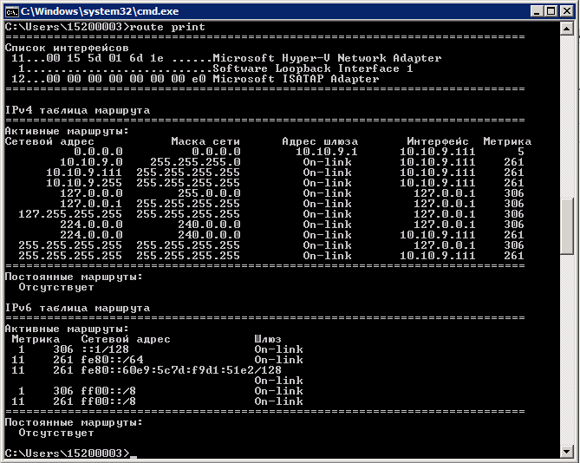
В таблице активные маршруты присутствуют следующие параметры:
Рисунок 9 – таблица маршрутизации, полученная командой «route print»
- Сетевой адрес сети или конкретного узла назначения
- Маска сети
- Адрес шлюза – сетевого устройства, через которое доступен адресат
- Номера используемого интерфейса
- Метрика
Алгоритм IP-маршрутизации:
- При отправке пакета операционная система анализирует его заголовок и определяет IP-адрес назначения.
- В таблице ищется соответствие маршрута с аналогичным адресом назначения.
- Если соответствие найдено, пакет отправляется через указанный сетевой интерфейс заданному адресу шлюза. Конец алгоритма.
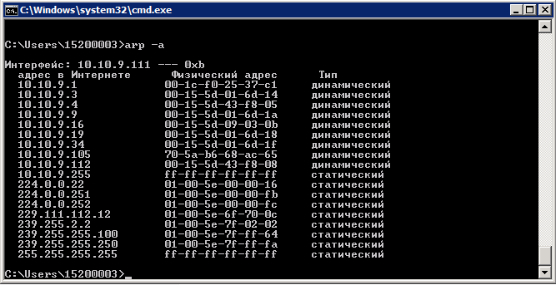
- Пакет направляется по маршруту по умолчанию, т.е. с адресом 0.0.0.0 и маской 0.0.0.0
Рисунок 10 – таблица соответствий IP и MAC адресов
В таблице (рисунок 10) предоставлены IP-адреса и их MAC-адреса, а также интерфейс данного компьютера, например, IP-адрес 10.10.9.1, который в свою очередь имеет MAC-адрес 00-1c-f0-25-37-c1 где
- IP-адрес – уникальный сетевой адрес узла в компьютерной сети
- MAC-адрес – уникальный идентификатор, присваиваемый каждой единице уникального оборудования или некоторым её интерфейсам

Статистика сетевых интерфейсов
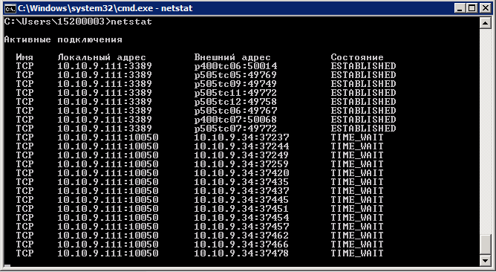
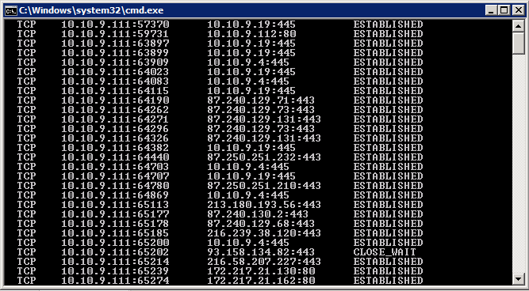
Получил статистику активных подключений с помощью команды «netstat», смотреть рисунки 11, 12. На рисунке 12 преобразование DNS имён отсутствует.
Рисунок 11 – таблица активных подключений
Рисунок 12 – таблица активных подключений без преобразования DNS имён

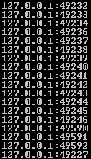

Рисунок 13 – определение имён активных портов подключений

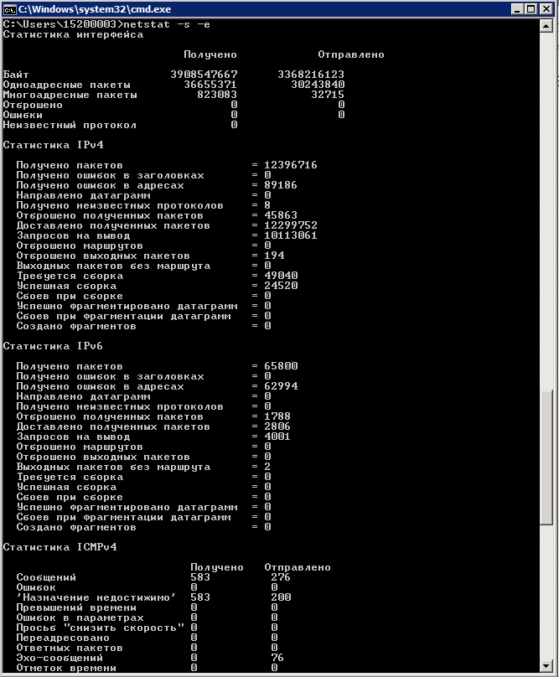
У всех вышеперечисленных портов имя сетевой службы ESTABLISHED
Рисунок 14.1 – перечень сетевых соединений

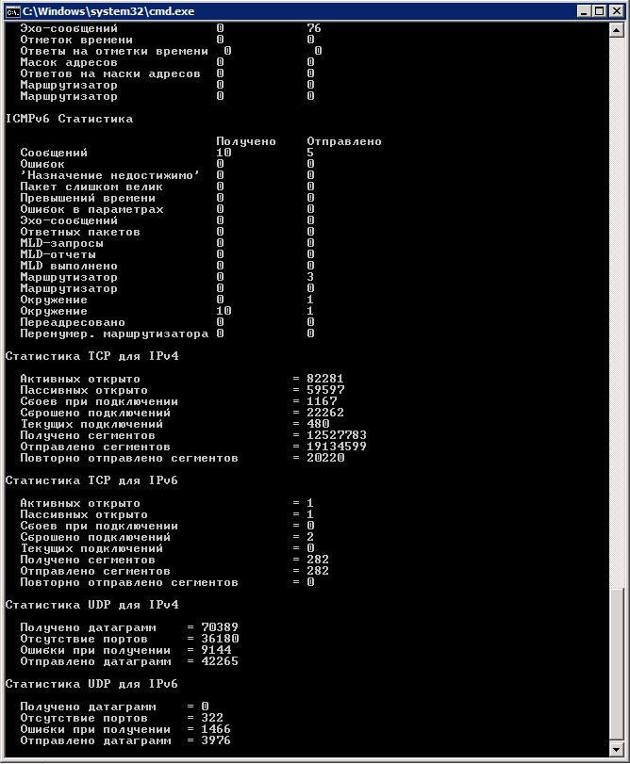
Рисунок 14.2 – перечень сетевых соединений

Исходя из полученной информации командой «netstat –s –e» можно сказать, что:
- Получено:
- 3908547667 байт;
- 36655371 одноадресных пакетов;
- 823083 многоадресных пакетов.
- Отправлено:
- 3368216123 байт;
- 30243840 одноадресных пакетов;
- 32715 многоадресных пакетов.
А также:
- Статистика IPv4:
- Получено пакетов: 12396716
- Отброшено пакетов: 45863
- Доставленных пакетов: 12299752
- Статистика IPv6:
- Получено пакетов: 65800
- Отброшено пакетов: 1788
- Доставленных пакетов: 2806
- Статистика ICMPv4:
- Получено/отправлено сообщений: 583/276
- `Назначение недостижимо` (получено/отправлено): 583/200
- Статистика ICMPv6:
- Получено/отправлено сообщений: 10/5
- `Назначение недостижимо` (получено/отправлено): 0/0
- Статистика TCP для IPv4:
- Активных открыто: 82281
- Текущих подключений: 480
- Получено сегментов: 12527783
- Отправлено сегментов: 19134599
- Статистика TCP для IPv6:
- Активных открыто: 1
- Текущих подключений: 0
- Получено сегментов: 282
- Отправлено сегментов: 282
- Статистика UDP для IPv4:
- Получено датаграмм: 70389
- Отсутствие портов: 36180
- Ошибки при получении: 9144
- Отправлено датаграмм: 42265
- Статистика UDP для IPv6:
- Получено датаграмм: 0
- Отсутствие портов: 322
- Ошибки при получении: 1466
- Отправлено датаграмм: 3976

Диагностика служб DNS
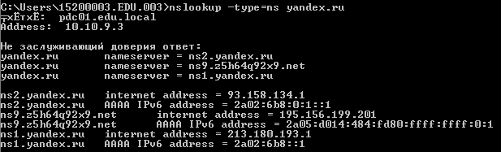
Получил список имён серверов домена yandex.ru без входа в командный режим, смотреть рисунок 15.
Рисунок 15 – список имён серверов домена yandex.ru
Также получил SOA-записи домена yandex.ru (рисунок 16).
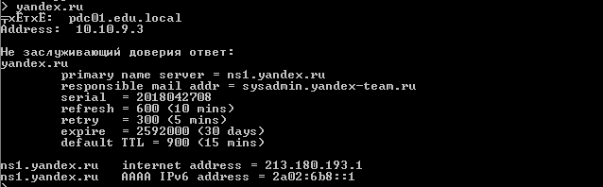
Рисунок 16 – SOA-записи домена yandex.ru
Получил адреса почтовых серверов для домена yandex.ru (рисунок 17).
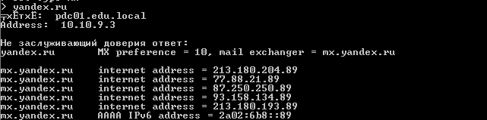
Рисунок 17 – почтовые сервера домена yandex.ru

Комплексная диагностика сети
Далее представлены работы, закрепляющие изученную информацию выше.
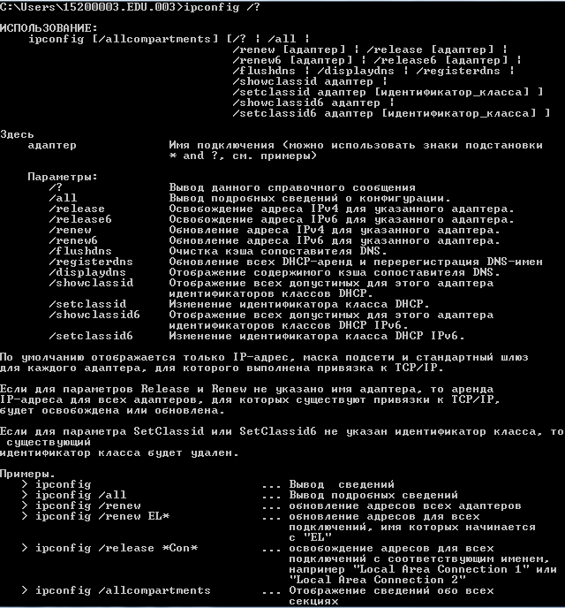
Рисунок 18 – параметры команды ipconfig

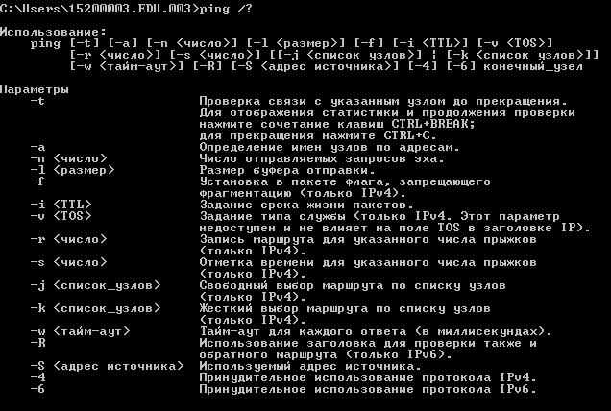
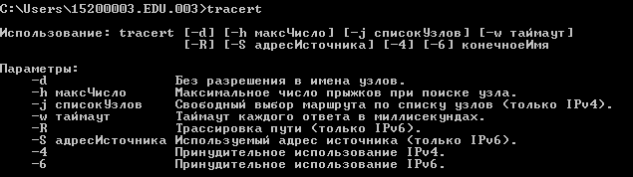
Рисунок 19 – параметры команды ping
Рисунок 20 – параметры команды tracert

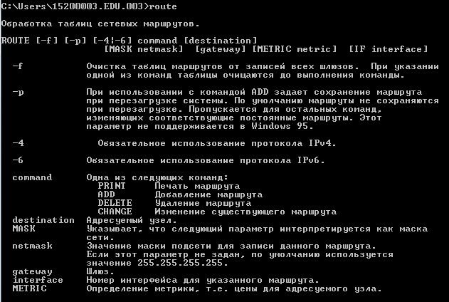
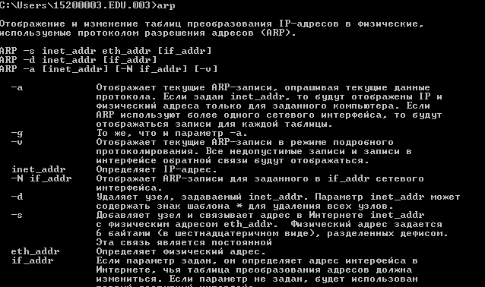
Рисунок 21 – параметры команды route
Рисунок 22 – параметры команды arp

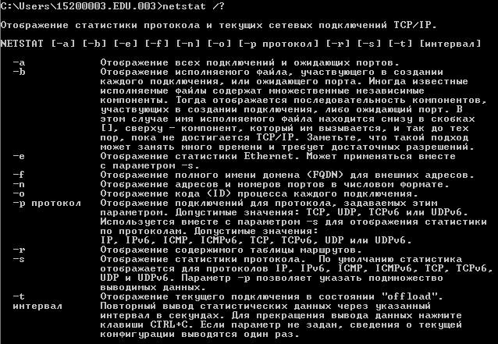
Рисунок 23 – параметры команды netstat

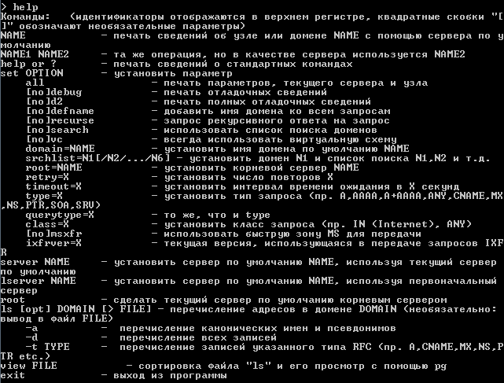
Рисунок 24 – параметры команды nslookup

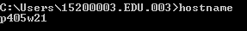
Рисунок 25 – имя локального хоста

Настройка протокола IP для Windows
Имя компьютера | p405w21
Основной DNS-суффикс | edu.local
Тип узла | Гибридный
IP-маршрутизация включена | Нет
WINS-прокси включён | Нет
Порядок просмотра суффикса DNS | edu.local

Ethernet adapter Подключение по локальной сети
DNS-суффикс | edu.local
Описание | Сетевая карта Realter RTL8102E/RTL810E Family PCI-E Fast Ethernet NIC (NDIS 6.20)
Физический адрес | 44-87-FC-EA-F8-8C
DHCP включён | Да
Автонастройка включена | Да
Локальный IPv6-адрес канала | fe80::7801:598f:eee7:c165%11 (основной)
IPv4-адрес | 10.10.93.147 (Основной)
Маска подсети | 255.255.255.0
Аренда получена | 20 апреля 2018г. 8:28:52
Срок аренды истекает | 28 апреля 2018г. 8:28:50
Основной шлюз | 10.10.93.1
DHCP-сервер | 10.10.9.1
IAID DHCPv6 | 239372284
DUID клиента DHCPv6 | 00-01-00-01-1B-73-BE-2F-44-87-FC-EA-F8-8C
DNS-серверы | 10.10.9.3  10.10.9.4
NetBios через TCP/IP | Включён

Упражнение 4
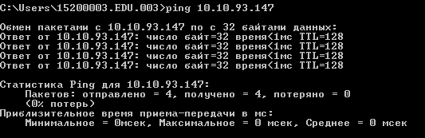
Проверил правильность установки и конфигурирования TCP/IP командой ping
Рисунок 26 – проверка конфигурации

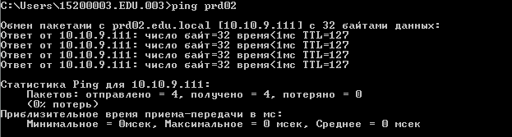
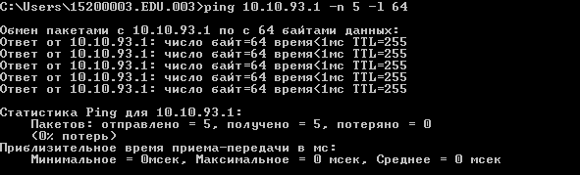
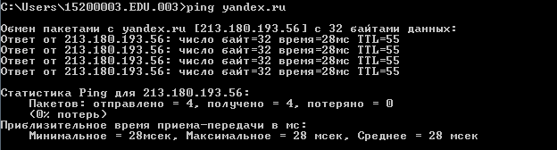
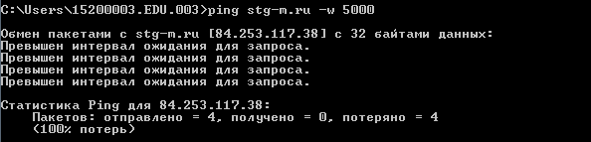
Рисунок 27 – проверка правильной настройки локального компьютера в сети
Рисунок 28 – проверка функционирования шлюза 5-ю пакетами с размером 64 байта
Рисунок 29 – проверка соединения с удалённым хостом
Рисунок 30 – проверка соединения с удалённым хостом и увеличенным временем отклика 5 секунд

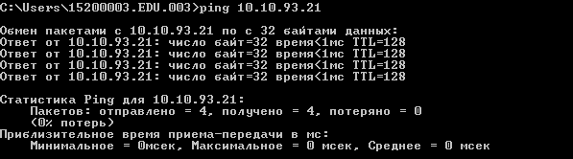
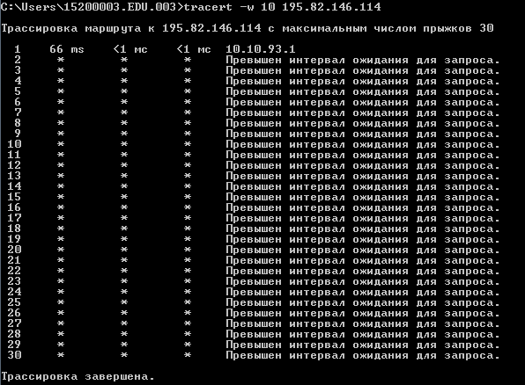
Рисунок 31 – проверка соединения с локальным узлом
Рисунок 32 – список промежутков, через которые проходит сигнал к адресу 195.82.146.114

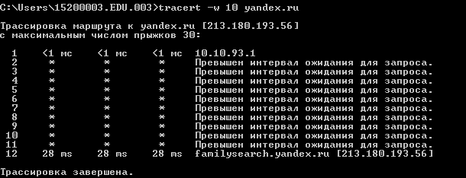
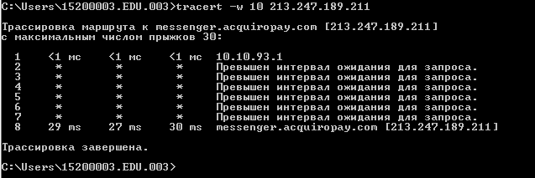
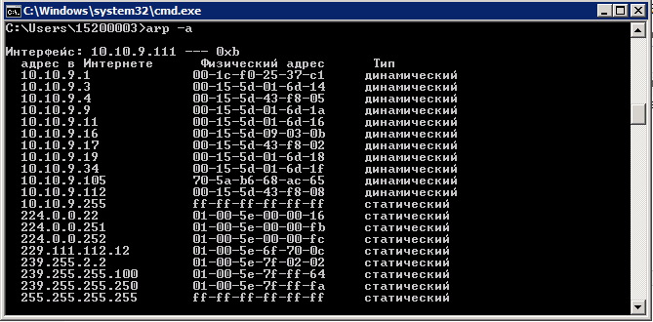
Рисунок 33 – список промежутков, через которые проходит сигнал к адресу yandex.ru
Рисунок 34 – список промежутков, через которые проходит сигнал к адресу 213.247.189.211
Рисунок 35 – ARP-таблица локального компьютера

Рисунок 36 – локальная таблица маршрутизации

Рисунок 37 – таблица активных подключений
Рисунок 38.1 – перечень сетевых соединений

Рисунок 38.2 – перечень сетевых соединений

Произведя проверку сайтов нижеперечисленных сайтов, с помощью команды nslookup получил следующие сведения:
- Preco.ru:
- IP-адрес – 178.208.83.11
- Авторитетный сервер – ns1.mchost.ru (178.208.73.21)
- Inueco.ru:
- IP-адрес – 178.208.83.11
- Авторитетный сервер – ns1.mchost.ru (178.208.73.21)
- Auditory.ru:
- IP-адрес – 92.242.59.11
- Авторитетный сервер – ns1.cloudns.net (85.159.233.17)
- Photo.auditory.ru:
- IP-адрес – 92.242.58.67
- Авторитетный сервер – ns1.cloudns.net (85.159.233.17)
- Sova.auditory.ru:
- IP-адрес – 92.242.57.1
- Авторитетный сервер – ns1.cloudns.net (85.159.233.17)
- Wiki.auditory.ru:
- IP-адрес – 92.242.58.67
- Авторитетный сервер – ns1.cloudns.net (85.159.233.17)
- Share.auditory.ru:
- IP-адрес – 92.242.57.1
- Авторитетный сервер – ns1.cloudns.net (85.159.233.17)

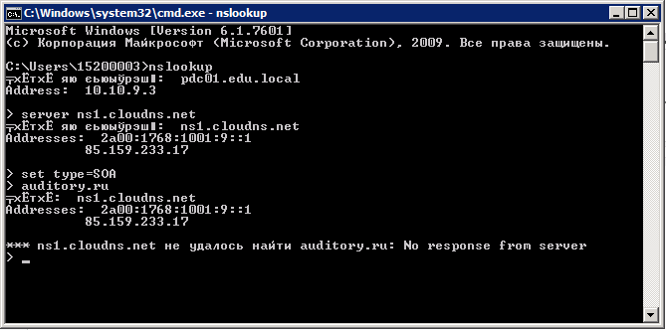
Рисунок 39 – SOA записи домена auditory.ru

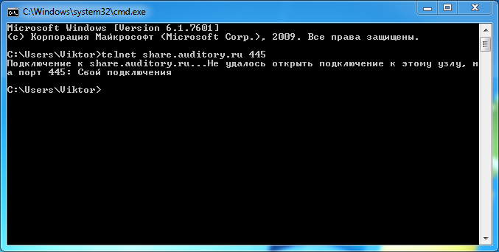
Не удалось подключиться к share.auditory.ru с портом 445, смотреть рисунок 40, и 213.247.189.211 с портом 4899, смотреть рисунок 41.
Рисунок 40 – подключение к домену share.auditory.ru

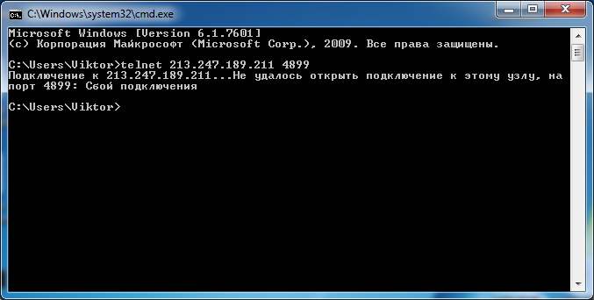
Рисунок 41 – подключение к IP-адресу 213.247.189.211

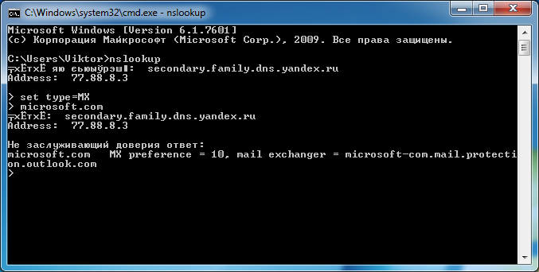
И получил почтовый сервер сайта Microsoft.com – «Microsoft-com.mail.protection.outlook.com», смотреть рисунок 42.
Рисунок 42 – получение почтового сервера сайта Microsoft.com

МДК 02.02

Инструктаж по технике безопасности

Техника безопасности в фотостудии:
- Во время работы в фотостудии нужно соблюдать чистоту и порядок.
- В помещениях студии и на лестничной площадке курение запрещено.
- Во время работы в студии следует находиться в сменной обуви.
- Оборудование можно использовать только после консультации и с разрешения руководителя фотостудии.
- Выносить из студии оборудование строго запрещено.
- Разбирать оборудование и вносить изменения в его конструкцию строго запрещено.
- Не допускайте падения оборудования. Это исключит возгорание, поражение электрическим током и повреждение оборудования.
- Фотограф, арендовавший фотостудию, на протяжении всей работы несет полную ответственность за оборудование.
- Распитие спиртных напитков в отсутствии руководителя фотостудии строго запрещено.
- Детей в помещении фотостудии запрещается оставлять без присмотра взрослых или родителей.
- Не допускайте срабатывания вспышки в непосредственной близости от глаз людей. При этом возможно повреждение зрения. Съемка маленьких детей с использованием вспышки должна производиться с расстояния не менее 1 метра.
- Во избежание пожара и поражения электрическим током соблюдайте следующие меры безопасности:
- Обязательно полностью вставляйте вилку в электрическую розетку;
- Не беритесь за вилку кабеля питания влажными руками;
- Отсоединяя кабель питания, берите его за вилку;
- Не допускайте царапин, порезов и слишком сильного изгиба кабеля питания, а также не ставьте на кабель тяжелые предметы;
- Не используйте кабели с поврежденной изоляцией.
- После работы следует полностью отключить оборудование от сети питания, выключить свет.
- Перед и после работы фотостудия сдается и принимается руководителем.

Техника безопасности при работе за компьютером:
- До начала работы: проверить исправность электропроводки, розеток и вилок компьютера, заземление ПК.
- Во время работы:
- Необходимо аккуратно обращаться с проводами;
- Запрещается работать с неисправным компьютером;
- Нельзя заниматься очисткой компьютера, когда он находится под напряжением;
- Недопустимо самостоятельно проводить ремонт оборудования при отсутствии специальных навыков;
- Нельзя располагать рядом с компьютером жидкости, а также работать с мокрыми руками;
- Нельзя в процессе работы с ПК прикасаться к другим металлическим конструкциям (например, батареям);
- Не допускается курение и употребление пищи в непосредственной близости с ПК и др.
- В аварийных ситуациях:
- При любых неполадках необходимо сразу отсоединить ПК от сети
- В случае обнаружения оголенного провода незамедлительно оповестить всех работников и исключить контакт с проводом
- В случае возникновения пожара принять меры по его тушению с использованием огнетушителей (работники должны знать, где они находятся)
- В случае поражения человека током оказать первую помощь и вызвать скорую медицинскую помощь
- По окончании работы:
- Выключить компьютер
- Желательно провести влажную уборку рабочего места
- Отключить электропитание

Техника пожарной безопасности:
Пожарная безопасность предприятия должна предусматривать:
  - Политику предприятия в области пожарной безопасности
  - Организацию работ по пожарной безопасности
  - Обязанности должностных лиц в области пожарной безопасности
  - Обязанности ответственного лица за пожаробезопасность предприятия
  - Обязанности служащих и рабочих
  - Организация противопожарной подготовки специалистов, служащих и рабочих
  - Основные требования пожарной безопасности
Политика предприятия в области пожарной безопасности должна быть направлена на выполнение следующих задач:
    - Формирование системы пожарной безопасности, обеспечивающей эффективность мероприятий, направленных на предотвращение и ограничение распространения пожара
    - Обеспечение объектов предприятия необходимыми средствами контроля, оповещения и пожаротушения
    - Создание условий, направленных на соблюдение работниками требования пожарной безопасности и поддержания противопожарного режима
    - Развитие компетентности администрации и работников в области пожарной безопасности
    - Не допускать отклонений от стандартов, технических регламентов, принятой практики и процедур выполнения работ, которые могут привести к возникновению возгорания или пожара

Изучение предметной области

Основные правила трудового распорядка:
  - Трудовые отношения работников МДОУ регулируются Трудовым кодексом Российской Федерации.
  - Настоящие Правила внутреннего трудового распорядка, конкретизируя ст.21 ТК РФ, устанавливают взаимные права и обязанности работодателя и работников, ответственность за их соблюдение и исполнение.
  - Индивидуальные обязанности работников предусматриваются в заключаемых с ними трудовых договорах.
  - Правила внутреннего трудового распорядка вывешивается в организации на видных местах.
- Основные права и обязанности работодателя:
  - Работодатель обязан:
    - Соблюдать трудовое законодательство и иные нормативные правовые акты, содержащие нормы трудового права, локальные нормативные акты, условия коллективного договора, соглашений и трудовых договоров;
    - Предоставлять работникам работу, обусловленную трудовым договором;
    - Обеспечивать безопасность и условия труда, соответствующие государственным нормативным требованиям охраны труда;
    - Обеспечивать работников оборудованием, инструментами, технической документацией и иными средствами, необходимыми для исполнения ими трудовых обязанностей;
    - Обеспечивать работникам равную оплату за труд равной ценности;
    - Выплачивать в соответствии с Трудовым кодексом, коллективным договором, трудовыми договорами в полном размере причитающуюся работникам заработную плату в следующие дни: 9 и 23
    - Вести коллективные переговоры, а также заключать коллективный договор в порядке, установленном Трудовым кодексом;
    - Предоставлять представителям работников полную и достоверную информацию, необходимую для заключения коллективного договора, соглашения и контроля за их выполнением;
    - Знакомить работников под роспись с принимаемыми локальными нормативными актами, непосредственно связанными с их трудовой деятельностью;
    - Своевременно выполнять предписания федерального органа исполнительной власти, уполномоченного на проведение государственного надзора и контроля за соблюдением трудового законодательства и иных нормативных правовых актов, содержащих нормы трудового права, других федеральных органов исполнительной власти, осуществляющих функции по контролю и надзору в установленной сфере деятельности, уплачивать штрафы, наложенные за нарушения трудового законодательства и иных нормативных правовых актов, содержащих нормы трудового права;
    - Рассматривать представления соответствующих профсоюзных органов, иных избранных работниками представителей о выявленных нарушениях трудового законодательства и иных актов, содержащих нормы трудового права, принимать меры по устранению выявленных нарушений и сообщать о принятых мерах указанным органам и представителям;
    - Создавать условия, обеспечивающие участие работников в управлении организацией в предусмотренных Трудовым кодексом, иными федеральными законами и коллективным договором формах;
    - Обеспечивать бытовые нужды работников, связанные с исполнением ими трудовых обязанностей;
    - Осуществлять обязательное социальное страхование работников в порядке, установленном федеральными законами;
    - Возмещать вред, причиненный работникам в связи с исполнением ими трудовых обязанностей, а также компенсировать моральный вред в порядке и на условиях, которые установлены Трудовым кодексом, другими федеральными законами и иными нормативными правовыми актами РФ;
    - Исполнять иные обязанности, предусмотренные трудовым законодательством и иными нормативными правовыми актами, содержащими нормы трудового права, коллективным договором, соглашениями, локальными нормативными актами и трудовыми договорами.

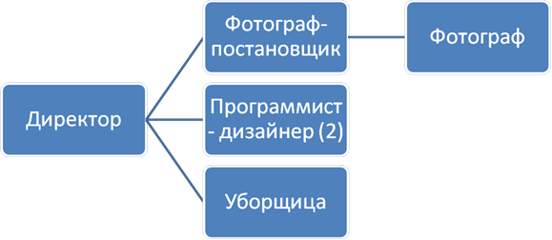
Организационная схема предприятия
Рисунок 43 - организационная схема предприятия

Программное обеспечение предприятия:
Персональный компьютер с минимальными требованиями:
- Microsoft Windows
- Версия 6.1 (сборка 7601: Service pack 1)
- Операционная система Windows 7
- Процессор: Intel pentium dual E2200 2.20 GHz
- Оперативная память: 2 гб
- Видеокарта: NVIDIA GeForce 8500 GT
- Сетевой адаптер:
  - Сет. карта Realtek RTL8102E/RTL8103E
  - Fast Ethernet NIC (NDIS 6.20)
Установленный софт:
- Microsoft Access
- Microsoft Visio
- 1C: предприятие
- Консультант

Бизнес процесс организации
Далее представлены IDEF-схемы организации:
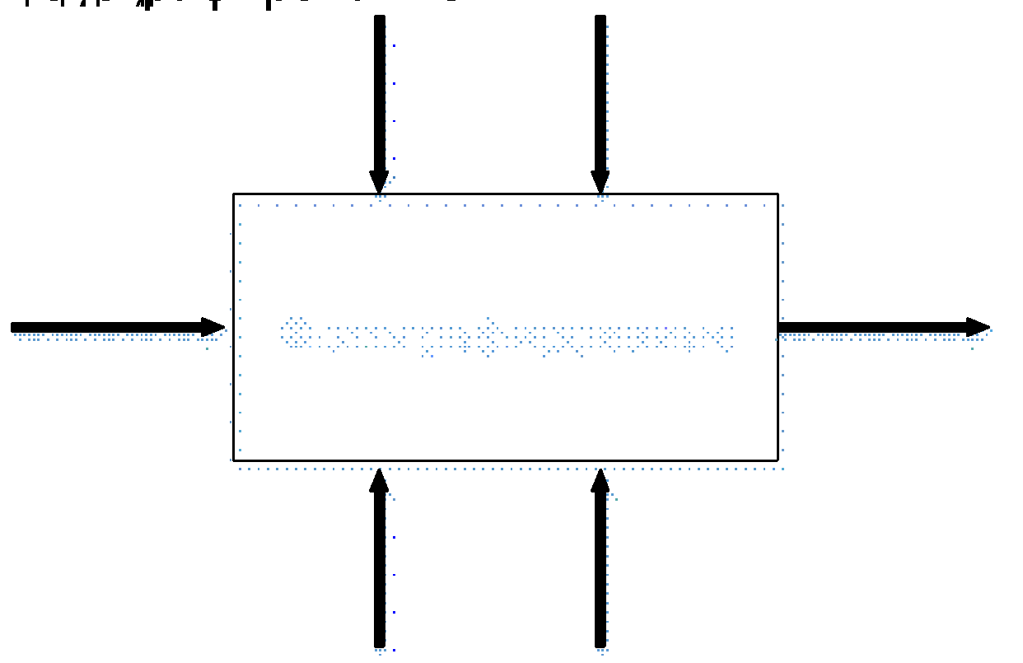
Рисунок 44 - Схема IDEF0 предприятия

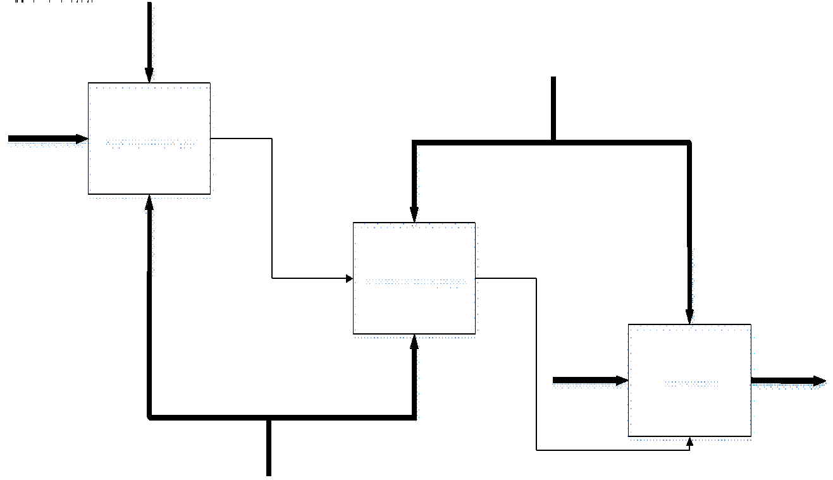
Рисунок 45 - Схема IDEF предприятия

Проектирование и реализация АИС «Фотостудия»

Инфологическое проектирование
Классификация связей
При проектирование БД информацию обычно размещают в нескольких таблицах. Таблицы при этом связывают с семантикой информации. В реляционной СУБД для указания связей в таблице производят операции их связывания. Рассмотрим связи между сущностями:
- Между атрибутами ‘Client’ и ‘Id’ (клиента) будет связь 1:N, т.к. клиент может участвовать в нескольких фото-съёмках
- Между атрибутами ‘Photographer’ и ‘Id’ (фотографа) будет связь 1:N, т.к. фотограф может проводить несколько фото-съёмок
- Между атрибутами ‘Type' и ‘Id’ (типа фотографии) будет связь 1:N, т.к. любой тип фото-съёмки может производиться множество раз

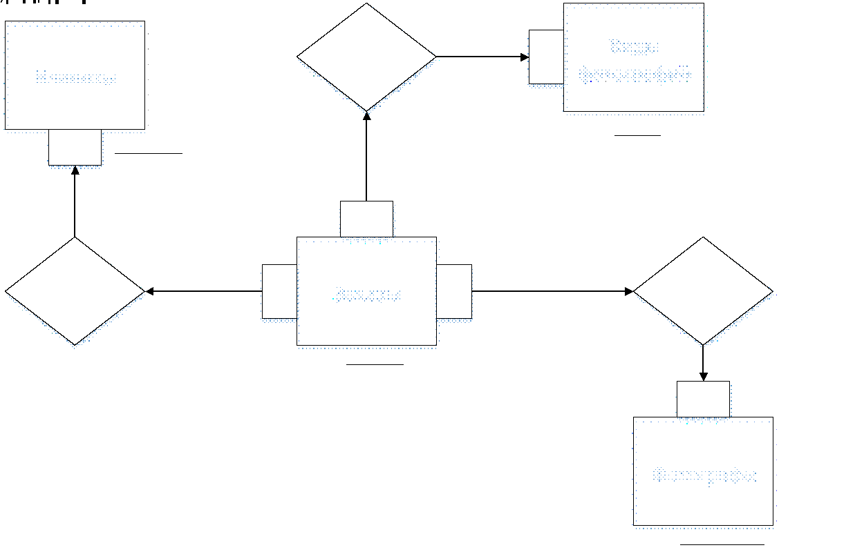
Рисунок 46 - инфологическое проектирование

Логическое проектирование
Нормализация отношений
Нормализация отношений – формальный аппарат ограничений, на формирование отношений которого позволяет устранить дублирование, обеспечить непротиворечивость хранимых в базе данных, уменьшить трудозатраты на ведение БД.
Первая НФ: Отношение называется нормализованным или приведенным к первой нормальной форме тогда и только тогда, когда все его атрибуты простые (неделимые). Таблица находится в первой нормальной форме тогда и только тогда, когда ни одна из ее строк не содержит в любом ее поле более одного значения, и не одно из ее ключевых полей не пусто. Для того чтобы привести наши отношения к первой нормальной форме надо сущность ФИО разбить на три отдельные (Фамилия, Имя, Отчество).
Вторая НФ: Таблица находится во второй нормальной форме, если она удовлетворяет определению первой нормальной формы и все ее поля, не входящие в первичный ключ, связаны полной функциональной зависимостью с первичным ключом. Для того чтобы наши отношения привести во вторую нормальную форму надо вынести всех Клиентов и Фотографов в отдельную таблицу.
Третья НФ: Таблица находится в третей нормальной форме, если она удовлетворяет определению второй нормальной формы и ни одно из ее не ключевых полей не зависит функционально от любого другого не ключевого поля. Отношения, представленные в данной БД приведены к третей нормальной форме.

Физическое проектирование

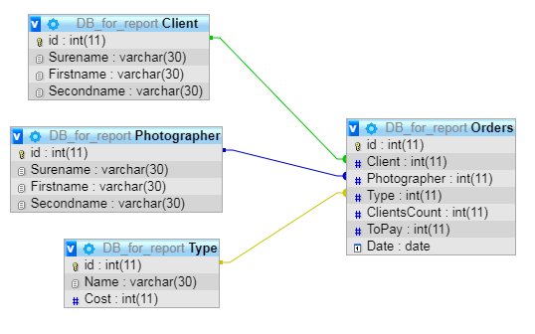
Рисунок 47 - логическое проектирование

Состав таблиц БД
Рассмотрим поля сущностей: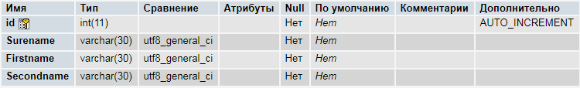
Рисунок 48 - сущность 'Client'
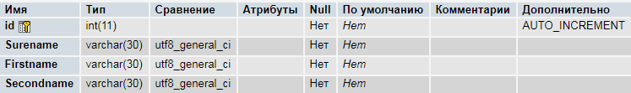
Рисунок 49 - сущность 'Photographer'

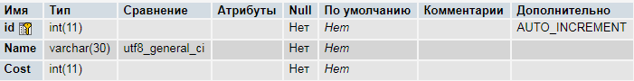
Рисунок 50 - сущность 'Type'
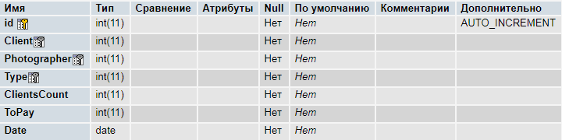
Рисунок 51 – сущность 'Orders'

Запросы к БД
Запросы — это объект базы данных, который служит для извлечения данных из таблиц и предоставления их пользователю в удобном виде. Особенность запросов состоит в том, что они черпают данные из базовых таблиц и создают на их основе временную таблицу.
В данной БД представлены следующие запросы:
- Запрос на выборку по фотосъёмкам, где участвовал указанный клиент
- Запрос на выборку по фотосъёмкам, где участвовал указанный фотограф
- Запрос на выборку по фотосъёмкам, где тип фотосъёмки был эквивалентен указанной
- Запрос на выборку по фотосъёмкам, где количество людей не превышало указанному количеству
- Запрос на выборку по фотосъёмкам, где количество людей было не выше указанного количества
- Запрос на выборку по фотосъёмкам, где итоговая сумма к оплате превышала указанное количество
- Запрос на выборку по фотосъёмкам, где итоговая сумма к оплате не превышала указанное количество
- Запрос на удаление вида фотографии по введённому ID типа пользователем.
Далее представлен запрос для вывода информации на экран:
SELECT o.id, c.Surename, c.Firstname, c.Secondname, p.Surename, p.Firstname, p.Secondname, t.Name, o.ClientsCount, o.ToPay, o.Date
FROM Orders o, Client c, Photographer p, Type t
WHERE c.id = o.Client AND p.id = o.Photographer AND t.id = o.Type
ORDER BY o.id
И его результат: 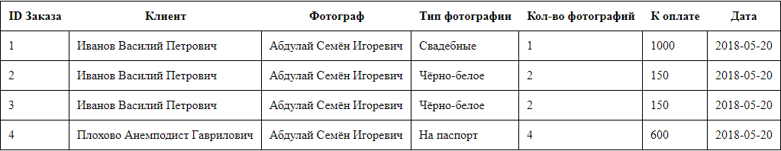
Рисунок 52 - запрос на вывод информации

Экранные формы
Форма в БД - это структурированное окно, которое можно представить так, чтобы оно повторяло форму бланка. Формы создаются из набора отдельных элементов управления. Источником данных для формы являются записи таблицы или запроса.
В данной БД представлены следующие формы для создания записей:
- Клиенты
- Фотографы
- Виды фотографий
- Заказы
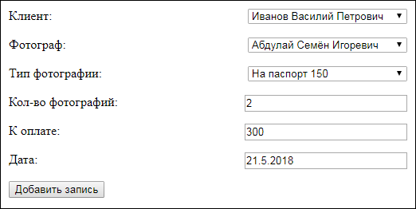
Рисунок 53 - форма для ввода записи

Заключение
Мною были выполнены следующие виды работ в соответствии с профессиональными компетенциями:
Освоенные профессиональные компетенции | Виды деятельности (работы)
ПМ 02 Разработка и администрирование баз данных
ПК 2.1 Разрабатывать объекты базы данных  ПК 2.2 Реализовывать базу данных в конкретной СУБД  ПК 2.3 Решать вопросы администрирования базы данных  ПК 2.4 Реализовывать методы и технологии защиты информации в базах данных  ПК 3.1. Анализировать проектную и конструкторскую документацию на уровне взаимодействия компонент программного обеспечения.  ПК 3.2. Выполнять интеграцию модулей в программную систему.  ПК 3.3. Выполнять отладку программного продукта с использованием специализированных программных средств.  ПК 3.4. Осуществлять разработку тестовых наборов и тестовых сценариев.  ПК 3.5. Производить инспектирование компонент программного продукта на предмет соответствия стандартам кодирования.  ПК 3.6. Разрабатывать технологическую документацию.  ОК 1 Понимать сущность и социальную значимость своей будущей профессии, проявлять к ней устойчивый интерес.  ОК 2 Организовывать собственную деятельность, выбирать типовые методы и способы выполнения профессиональных задач, оценивать их эффективность и качество.  ОК 3 Решать проблемы, оценивать риски и принимать решения в нестандартных ситуациях..  ОК 4 Осуществлять поиск и использование информации, необходимой для эффективного выполнения профессиональных задач, профессионального и личностного развития.  ОК 5 Использовать информационно-коммуникационные технологии для совершенствования профессиональной деятельности..  ОК 6 Работать в коллективе и команде, эффективно общаться с коллегами, руководством, потребителями.  ОК 7 Ставить цели, мотивировать деятельность подчиненных, организовывать и контролировать их работу с принятием на себя ответственности за результат выполнения заданий.  ОК 8 Самостоятельно определять задачи профессионального и личностного развития, заниматься самообразованием, осознанно планировать повышение квалификации.  ОК 9 Ориентироваться в условиях частой смены технологий в профессиональной деятельности. | - Инструктаж по организации практики. Инструктаж по технике безопасности, противопожарной защите и правилам внутреннего трудового распорядка на объектах практики.  - Изучение программного обеспечения предприятия.  - Изучение документооборота организации и источников входящей информации.  - Выполнение работ по ведению информационных систем предприятия.  - Изучение и выполнение команд в консольном приложении Windows.  - Выполнение команд ipconfig, ping, tracert, arp, route, netstat, nslookup, telnet для изучения сети организации  - Выявление ошибок в сети предприятия  - Разработка сценария отладки.  - Разработка и интеграция в программную систему модулей печатных форм документов по заданию сотрудников предприятия.  - Создание и интеграция программных модулей запросов по заданию сотрудников предприятия.  - Разработка алгоритма отладки, и реализация его с использованием специализированных программных средств.  - Разработка сценария отладки.  - Использование инструментальных средств на этапе отладки программного продукта.  - Разработка тестовых наборов и тестовых сценариев для проверки интегрированных компонентов и разработанных модулей.  - Инспектирование компонент программного продукта на предмет соответствия стандартам кодирования.  - Создавать объекты баз данных в различных СУБД и управлять доступом к этим объектам.  - Формировать и настраивать схему баз данных.  - Разрабатывать прикладные программы с использованием SQL.  - Работа с современными Case-средствами проектирования баз данных.  - Использование стандартных методов защиты объектов баз данных.  - Принципы построения концептуальной, логической и физической модели данных.  - Оформление проектной, программной, технической и технологической документации в рамках своей компетенции.  - Оформление отчета по практике.

Подпись студента ___________________

Библиографический список
- Книттель, Брайан Windows 7. Скрипты, автоматизация и командная строка / Брайан Книттель. - М.: Питер, 2014.
- Локетт За строкой словаря / Beyond the dictionary / Локетт, Брайен. - М.: Глосса-Пресс, 2016. –
- Рассел, Джесси Интерфейс командной строки / Джесси Рассел. – М.: Книга по Требованию, 2013.
- Харалсон, Дебора Microsoft Windows Server 2003: администрирование из командной строки / Дебора Харалсон. - М.: КУДИЦ-Образ, 2013.
- Уильям Р. Станек / Командная строка Microsoft Windows. Справочник администратора.: Пер. с англ, - М.: Издательско-торговыйдом «Русская Редакция», 2013.
- Олифер, В.Г. Компьютерные сети. Принципы, технологии, протоколы / В.Г. Олифер, Н.А. Олифер. – СПб.: Питер, 2014. – 960с.
- Попов, И.И. Компьютерные сети: Учебное пособие для студентов учреждений среднего профессионального образования / И.И. Попов, Н.В. Максимов – М.: ФОРУМ: ИНФРА-М, 2013. – 448с.
- Кауфельд, Джон Access 2002 для `чайников` / Джон Кауфельд. - М.: Вильямс, 2015. - 304 c.Золотова С.И. Практикум по Access. - М: Финансы и статистика, 2008.
- Кузнецов, С.Д. Основы баз данных; Бином - Москва, 2013.
- Шварц Стив Создание баз данных в FileMaker Pro; НТ Пресс - Москва, 2013.
- Епанешников, А. М. Практика создания приложений в Access / А.М. Епанешников, В.А. Епанешников. - Москва: СИНТЕГ, 2017.
- Александр, Днепров Видеосамоучитель. Microsoft Access 2007 (+ CD-ROM) / Днепров Александр. - Москва: Мир, 2017.
- Edward, Willett Microsoft® Office 2000 Bible / Edward Willett. - Москва: Наука, 2013.
- Бекаревич, Юрий Самоучитель Access 2010 (+ CD-ROM) / Юрий Бекаревич , Нина Пушкина. - М.: БХВ-Петербург, 2017.
- Гурвиц, Г. Microsoft Access 2010. Разработка приложений на реальном примере / Г. Гурвиц. - М.: БХВ-Петербург, 2017.
- Джонс, Эдвард Access 97: книга ответов / Эдвард Джонс , Джарел Джонс. - М.: Питер, 2016.
- Кауфельд Microsoft Office Access 2003 для "чайников" / Кауфельд, Джон. - М.: Диалектика, 2016.
- Кошелев, В. Е. Access 2003. Практическое руководство / В.Е. Кошелев. - М.: Бином-Пресс, 2014.
- Рубин, А. А. Самоучитель Access 2007. 100% результат уверенной работы / А.А. Рубин, И.А. Клеандрова, Р.Г. Прокди. - М.: Наука и техника, 2016.
- Тимошок, Т. В. Microsoft Access 2002. Краткое руководство / Т.В. Тимошок. - М.: Вильямс, 2015.

АТТЕСТАЦИОННЫЙ ЛИСТ ПО ПРАКТИКЕ

на студента | Голованёва Виктора Дмитриевича | группы | П-310
 | (фамилия, имя, отчество) |  | (группа)
профессионального образовательного учреждения «Колледж права и экономики», по специальности 09.02.03 Программирование в компьютерных системах.
За время прохождения учебной практики в
Профессиональное образовательное учреждение «Колледж Права и Экономики»
(полное наименование организации, в которой проходила практика)
с | «25» | мая | 20 | 18 | г.
по | «07» | июня | 20 | 18 | г.
В соответствии с профессиональным модулем
ПМ 02 «Разработка и администрирование баз данных»
(полное наименование профессионального модуля)
Показал следующие основные результаты:
№ п/п | Компетенции |  |  |  |  |  |  |  | Уровни освоения
 |  |  |  |  |  |  |  |  | высокий |  |  | средний |  |  | низкий
 |  |  |  |  |  |  |  |  | 11 – 15 |  |  | 6 – 10 |  |  | 1 – 5
Профессиональные компетенции
1 | ПК 1.1. Выполнять разработку спецификаций отдельных компонент. |  |  |  |  |  |  |  | 13
2 | ПК 1.2. Осуществлять разработку кода программного продукта на основе готовых спецификаций на уровне модуля. |  |  |  |  |  |  |  | 12
3 | ПК 1.3. Выполнять отладку программных модулей с использованием специализированных программный средств. |  |  |  |  |  |  |  | 13
4 | ПК 1.4. Выполнять тестирование программных модулей. |  |  |  |  |  |  |  | 14
5 | ПК 1.5. Осуществлять оптимизацию программного кода модуля. |  |  |  |  |  |  |  | 13
6 | ПК 1.6. Разрабатывать компоненты проектной и технической документации с использованием графических языков спецификаций. |  |  |  |  |  |  |  | 13
Общие компетенции
7 | ОК 1. Понимать сущность и социальную значимость своей будущей профессии, проявлять к ней устойчивый интерес. |  |  |  |  |  |  |  | 14
8 | ОК 2. Организовывать собственную деятельность, выбирать типовые методы и способы выполнения профессиональных задач, оценивать их эффективность и качество. |  |  |  |  |  |  |  | 13
9 | ОК 3. Принимать решения в нестандартных ситуациях и нести за них ответственность. |  |  |  |  |  |  |  | 13
10 | ОК 4. Осуществлять поиск и использование информации, необходимой для эффективного выполнения профессиональных задач, профессионального и личностного развития. |  |  |  |  |  |  |  | 13
11 | ОК 5. Использовать информационно-коммуникационные технологии для совершенствования профессиональной деятельности. |  |  |  |  |  |  |  | 13
12 | ОК 6. Работать в коллективе и команде, эффективно общаться с коллегами, руководством, потребителями. |  |  |  |  |  |  |  | 12
13 | ОК 7. Ставить цели, мотивировать деятельность подчиненных, организовывать и контролировать их работу с принятием на себя ответственности за результат выполнения заданий. |  |  |  |  |  |  |  | 12
14 | ОК 8. Самостоятельно определять задачи профессионального и личностного развития, заниматься самообразованием, осознанно планировать повышение квалификации. |  |  |  |  |  |  |  | 14
15 | ОК 9. Быть готовым к смене технологий в профессиональной деятельности. |  |  |  |  |  |  |  | 14
Итоговая оценка
 |  |  | (отлично, хорошо, удовлетворительно)
Руководитель практики от колледжа |  |  |  |  |  |  |  |  |  | И.А. Желудок,  П.В. Волков
 |  | М.П. |  |  |  |  | (подпись, расшифровка подписи)
 |  |  |  |  |  |  | «__» |  |  |  |  |  | 20 |  |  | г.

